**МУНИЦИПАЛЬНОЕ ДОШКОЛЬНОЕ ОБРАЗОВАТЕЛЬНОЕ УЧРЕЖДЕНИЕ**

**«ЦРР – ДЕТСКИЙ САД №15 «НЕЗАБУДКА»**

Новогодний сценарий для детей

ранней группы

на тему:

***«В гости к малышам елочка пришла»***

Воспитатель: Магомедова У.М.

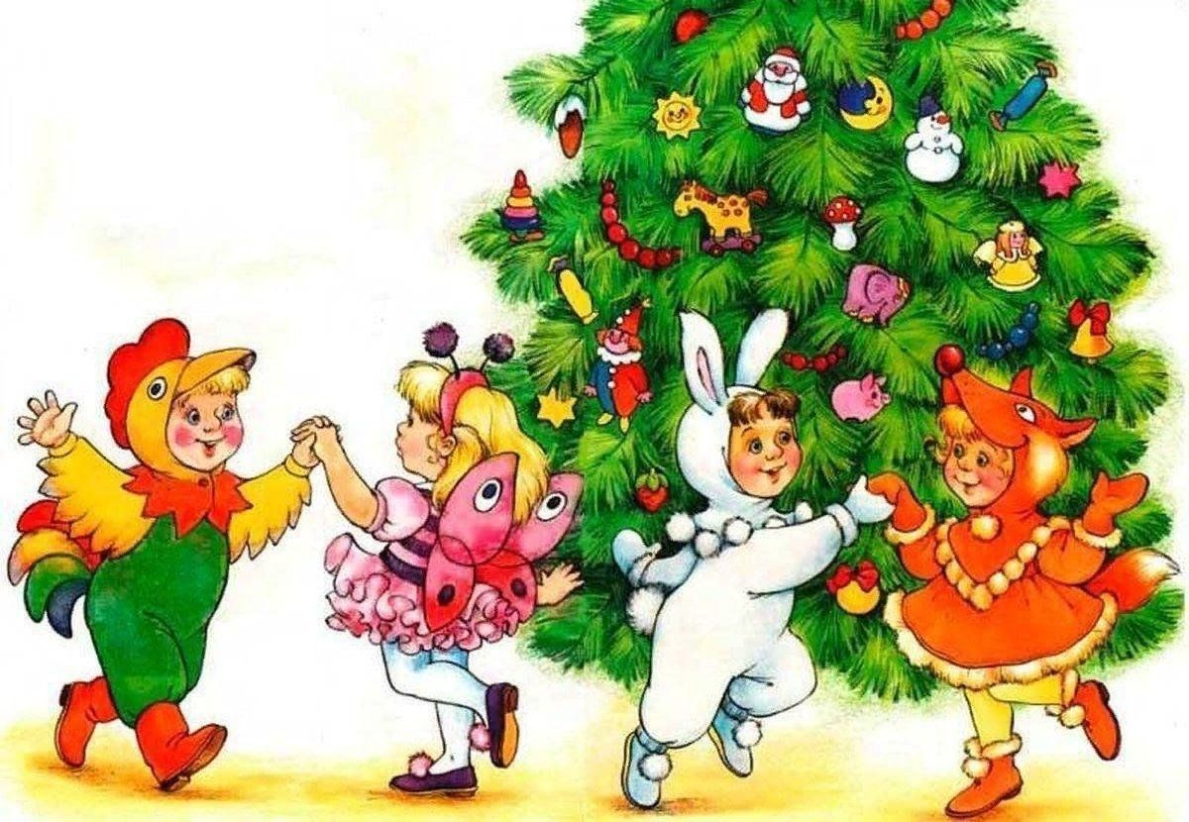

Каспийск

2023г.

Снегурочка: Здравствуйте, малыши. Я - Снегурочка, пришла к вам на праздник. Меня прислал к вам Дедушка Мороз. Вы знаете, какой праздник скоро наступит? Это новый год. Это самый чудесный праздник в году. Он наступает зимой.

Вот повеял ветерок,

Холодом пахнуло,

Словно зимушка-зима

Рукавом махнула.

Полетели с высоты

Белые пушинки.

На деревья и кусты,

Сыплются снежинки.

На улице в это время снег лежит, а дома мы ёлочку наряжаем. Посмотрите, какая у нас ёлочка! Большая! Высокая! Давайте-ка покажем, какая большая у нас ёлка.

Эта ёлка широка,

Эта ёлка высока,

Выше мамы, выше папы,

Достаёт до потолка!

Снегурочка: Ай-ай-яй, непорядок! А почему у нас в зале огоньки не горят? Давайте зажжём огоньки на ёлке! Знаете, что нам надо сделать? Похлопать в ладоши! Как будто мы в "ладушки играем". Все в "Ладушки" играть умеют? Ну-ка, покажите! Итак, по моей команде: "Раз два-три" хлопаем. Ой, никак не зажигаются, потому что тихо хлопают ребятки. Давайте ещё раз! (хлопают, огоньки зажигается) Ура, вот мы и зажгли огоньки!

Игрушки разноцветные,

На ёлочке развесили,

И мы глядим на елочку,

И нам сегодня весело.

Огни на елке яркие,

Повсюду зажигаются,

Во всех домах, по всей стране

Ребята улыбаются.

Снегурочка: Давайте споем для нашей нарядной елочки песню (дети вместе с воспитателем поют песню «Дед Мороз»)

Снегурочка: Ребята, давайте поиграем.

Раз, два, три, четыре, пять- (шаги на месте)

Начинаем мы играть.

Мы сейчас не ребятишки,

А лисички, зайки, мишки.

На полянке зайчики, (прыжки)

Скачут, словно мячики,

Лапками захлопали, (хлопки в ладоши)

Хлоп-хлоп, хлоп-хлоп,

Ножками затопали, (топаем)

Топ- топ- топ да топ- топ- топ,

А лисята, как проснуться, (потягиваемся)

Очень любят потянуться,

Обязательно зевнуть (зеваем)

Ловко хвостиком махнуть. (сзади рукой показываем хвостик)

Ну а мишка косолапый (показываем как ходит мишка)

Широко расставит лапы-

Топ- топ- топ да топ- топ- топ.

А потом как зарычит мохнатый: (рычим как мишка)

У-у-у-у да у-у-у-у.

Снегурочка: Ребята, а давайте позовем зайца на наш праздник. Возьмитесь за руки и пойдем вокруг елочки:

Мы по лесу идем,

Зверей найдем.

Зайца громко позовем:

«Ау-ау-ау!»

Никто не откликается,

Лишь эхо отзывается. (3 раза)

Приходит Заяц.

Зайка: Здравствуйте, ребятки мои хорошие!

Шёл я к вам дорогой вьюжной,

И пришёл издалека.

Ну-ка, хлопайте все дружно,

Да встречайте зайчика! (Детки хлопают)

Я принес с собой снежки (передает детям корзину со снежками). Давайте их перекидаем снеговику в корзину (на стене висит плакат снеговика, рядом с ним стоит корзина). Дети с расстояния 1-2 метра кидают снежки в его корзину.

Снегурочка: Молодцы ребята!

А теперь давайте потанцуем! Звучит песня «Мы идем», под которую дети танцуют в соответствии со словами.

Зайка: Как наши ребята хорошо танцуют! А в нашем снежном лесу снежинки танцуют танец метелицы (разбрасывает снежинки).

Закружились, завертелись

Белые снежинки.

Вверх взлетели белой стаей

Легкие пушинки.

Со мной пришли снежинки (разбрасывает снежинки). Давайте поделимся на две команды и соберем снежинки в корзинки, какая команда больше. Начали! (Дети собирают все снежинки)

Зайка: Молодцы ребята, все снежинки собрали! Теперь метель нам не страшна!

Вот затихла вьюга.

Снег улегся всюду

Заблистал лес, словно жемчуг,

Все дивятся чуду.

Снегурочка: Давайте споем песенку «Маленькой елочке холодно зимой» для нашей елочки. (Встаем в хоровод и поем песню).

Зайка: Снегурочка, Дед Мороз оставил подарки для ребятишек (достает подарки из-под елки и раздает вместе со Снегурочкой ребятам).

Прощаться нам пришла пора.

До свидания, детвора!

Снегурочка: До свидания ребята!

**Приложение 1**

